# OpenMP编程实验

## 1．实验目的

本实验的目的是通过练习掌握共享存储并行编程的知识和技巧。

1. 掌握OpenMP并行程序编写的基本步骤
2. 熟悉OpenMP编程环境和工具的使用

## 2．实验要求

(1) 学会single, master, critical的编程

(2) 学会使用并行编程计算π的代码

(3) 使用single,master,critical三个写一个生活上的案例 ，小组方式交报告。

## 3．实验内容

### 3.1 环境的配置

vs2008中OpenMP的配置步骤：

1、 使用vs2008新建一个project。 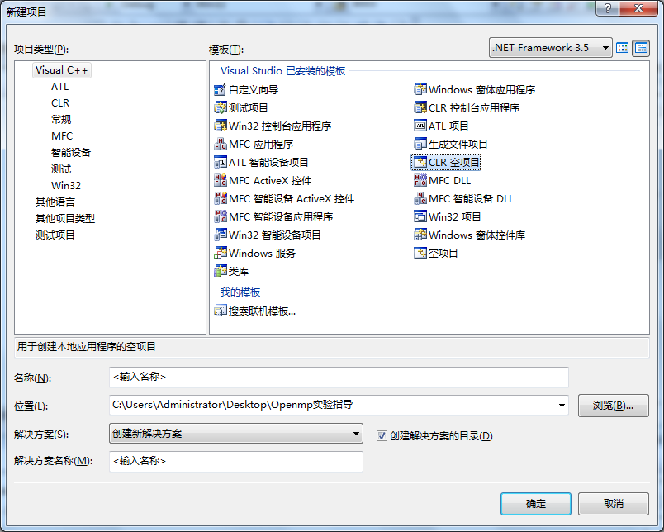

**注意：**选择Win32控制台应用程序。

2、在project的property页面上的C/C++ -> Language 选项卡中将OpenMP Support这项设置为Yes。

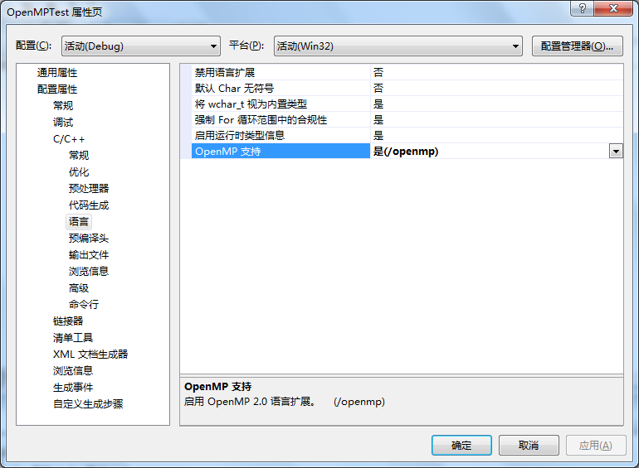

3、在需要使用OpenMP函数的cpp文件中引用"omp.h"

### 3.2 OpenMP程序的运行

(1) 运行HelloWorld程序

(2) 参考课件第九讲中π的计算，学会使用并行编程计算π。

### 3.3使用single,master,critical任何两个写一个生活上的案例

通过并行计算解决一个生活上的案例，以小组方式交报告。

1. 并行算法的设计

设计一个并行算法解决案例问题，说明原串行算法的原理以及并行化的方法。

1. OpenMP编程。

使用single,master,critical任何两个编写OpenMP程序。

1. 对运行结果的对比和分析。